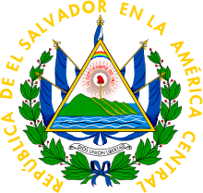

NOTA ACLARATORIA

San Vicente, 20 de diciembre de 2019

Por Este medio, se informa a la ciudadanía que durante los meses de octubre, noviembre y diciembre del presente año, no se realizó procedimientos para contratación de personal en la Alcaldía Municipal de San Vicente.

Lic. Aracely Rodríguez Mira
Oficial de Información AMSV

